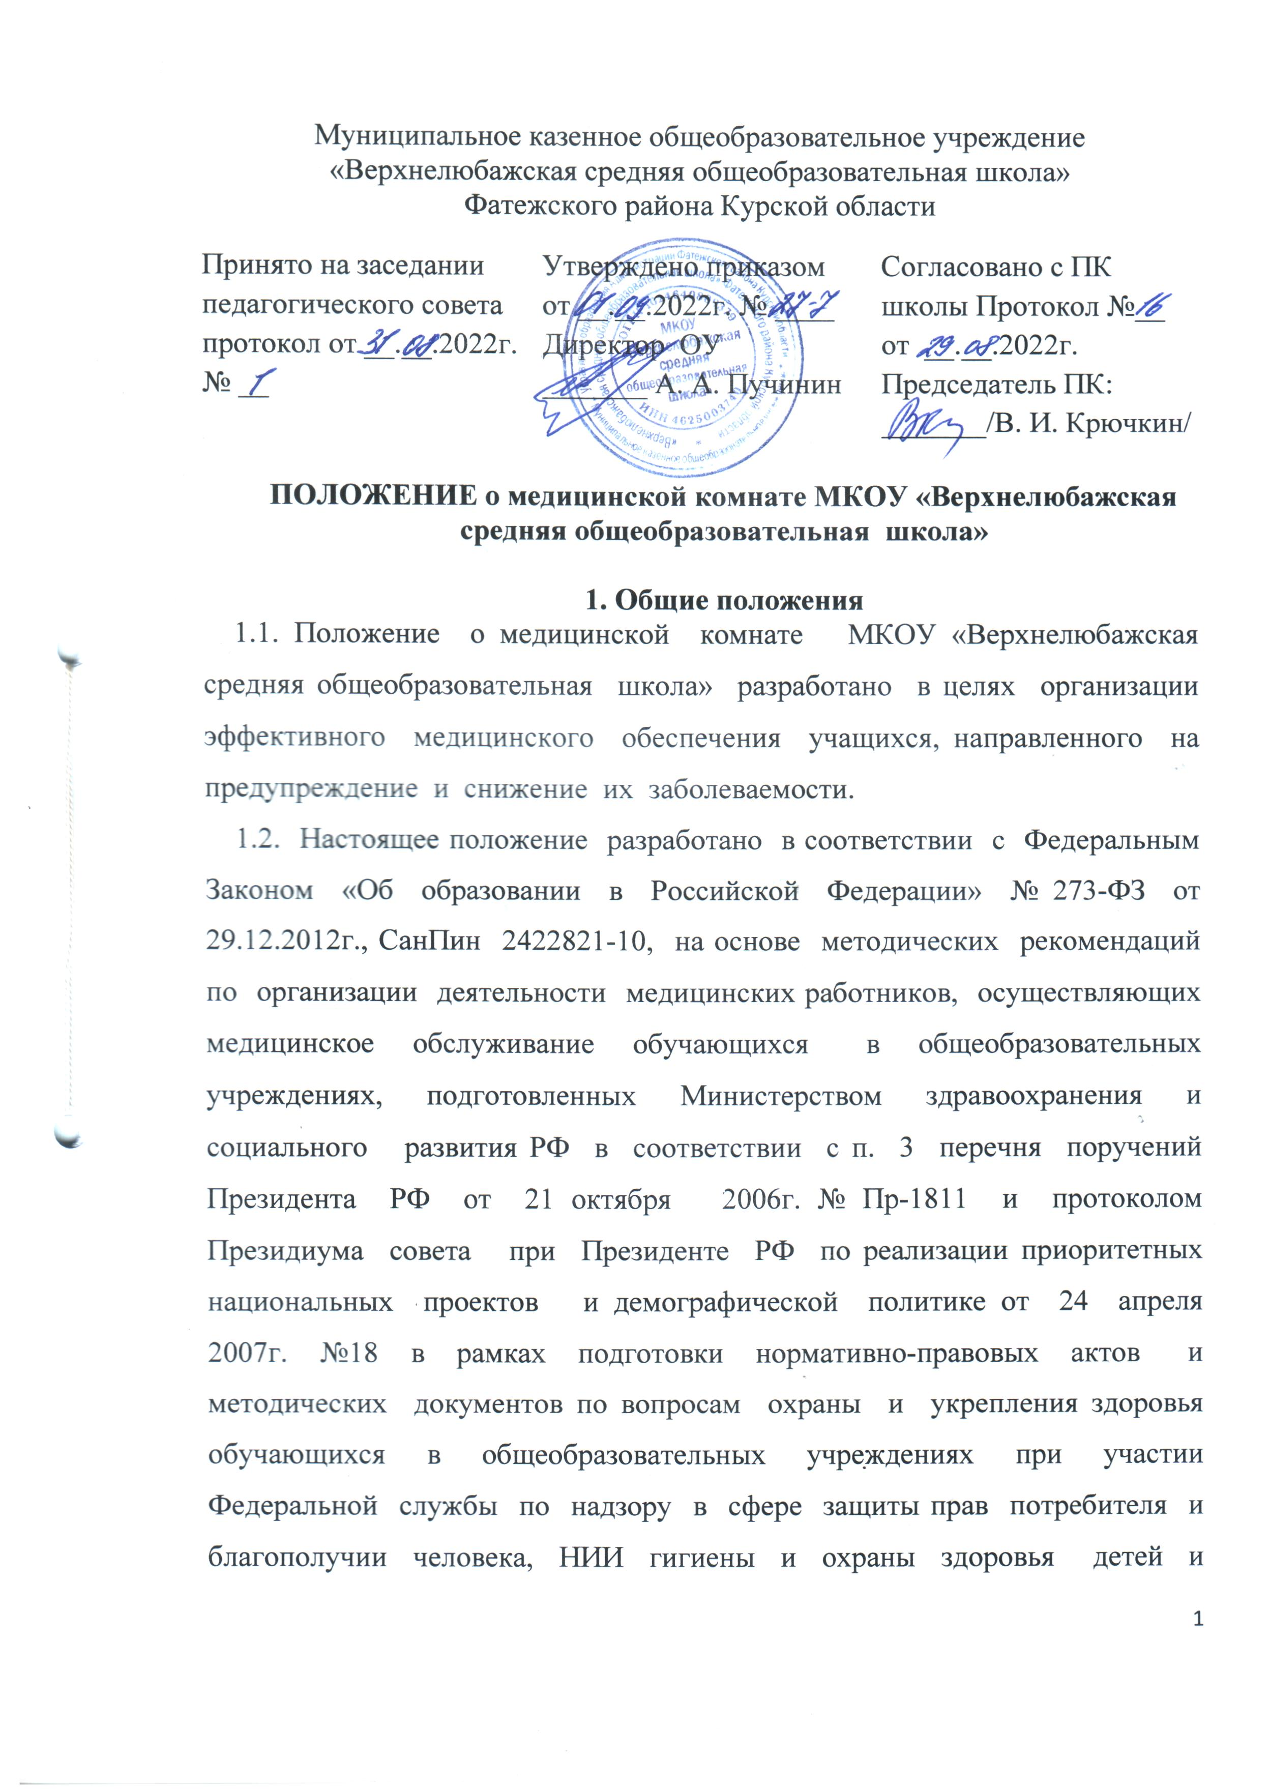
подростков Государственного учреждения «Научный центр здоровья детей РАМН» и согласованы с Министерством образования и науки РФ, Уставом МКОУ «Верхнелюбажская средняя общеобразовательная школа» (далее Школа)
1.3. Положение регулирует деятельность медицинской комнаты школы.
1.4. Медицинская комната осуществляет свою деятельность в соответствии с нормативными правовыми актами, регламентирующими порядок и организацию оказания медицинских услуг в ОУ.
2. Основные задачи и виды деятельности медицинской комнаты
2.1. Основными задачами медицинской комнаты являются:
- организация и осуществление эффективного медицинского обеспечения учащихся, улучшение его качества;
- сохранение, укрепление и профилактика здоровья учащихся, снижение заболеваемости;
- оказание профилактической, диагностической, лечебно-оздоровительной, коррекционной помощи учащимся;
- приобщение детей и родителей (законных представителей) к здоровому образу жизни, в т.ч. и посредством обеспечения системы рационального питания и физкультурно-оздоровительных мероприятий и закаливания учащихся;
- осуществление контроля, выполнения санитарно-гигиенических норм и правил.
2.2. В соответствии с задачами медицинская комната осуществляет:
- медицинскую, профилактическую и санитарно-просветительную работу;
- контроль санитарно-гигиенических условий в школе, в т.ч. состояния окружающей территории, пищеблока, групповых комнат, санитарно-гигиенических комнат и др. помещений школы;
- контроль организации и качества питания учащихся;
- гигиеническое воспитание, пропаганду гигиенических знаний по здоровому образу жизни, сохранению и укреплению соматического, репродуктивного, психического здоровья, контроль их эффективности;
- санитарно-просветительную работу с родителями (законными представителями), детьми, педагогическим персоналам по вопросам профилактики заболеваний;
- иммунопрофилактику инфекционных болезней учащихся;
- работу по обеспечению медико-психологической адаптации воспитанников при поступлении в школу;
- проведение периодических профилактических осмотров детей (скрининг-обследований, углубленных медосмотров с привлечением врачей специалистов);
- сбор и анализ социальной, психологической и другой информации, способствующей формированию групп риска, для медицинского наблюдения за детьми и определения приоритетов при разработке и реализации профилактических, коррекционных и реабилитационных программ);
- разработку (на основании плановых осмотров) медицинских рекомендаций по коррекции состояния здоровья учащихся;
- проведение мероприятий по коррекции функциональных нарушений и хронических заболеваний, наиболее часто встречающихся среди учащихся и снижающих возможности их социальной адаптации и интеграции;
- оказание неотложной медицинской помощи учащимся;
- взаимодействие с МБУЗ Фатежская ЦРБ по вопросам профилактики и диспансерного наблюдения детей;
- обеспечение преемственности с участковым педиатром по вопросам охраны здоровья;
- разработку и реализацию совместно с педагогическим коллективом школы комплексных мероприятий по сохранению и укреплению здоровья детей на индивидуальном и групповом уровне;
- ведение учётно-отчётной медицинской документации;
- заполнение карты профилактических прививок;
- информирует родителей или других законных представителей несовершеннолетнего о планируемой иммунопрофилактике, профилактических осмотрах и других медицинских мероприятиях обучающихся и проводит и проводит их после получения разрешения;
- Взаимодействует с медицинским персоналом детской поликлиники и администрацией школы.
3. Организация деятельности медицинской комнаты
3.1. Медицинская комната осуществляет свою деятельность на основании годового плана медико-санитарного обслуживания детей по следующим направлениям:
- организационная работа;
- лечебно-профилактическая работа;
- противоэпидемическая работа;
- санитарно-просветительная работа.
3.2. Медицинская комната школы укомплектовывается квалифицированными кадрами среднего медицинского персонала, имеющего специальную подготовку, подтверждённую документом установленного образца.
3.3. Медсестра обязана проходить раз в 5 лет курсы повышения квалификации с получением документа установленного образца.
3.4. Медицинская комната отвечает всем санитарно-гигиеническим требованиям, предъявляемым к медицинским помещениям школы.
3.5. Медицинская комната укомплектовывается необходимым оборудованием и инструментарием в соответствии с примерным перечнем оборудования и инструментария медицинского кабинета в школе, установленным СанПиН.
3.6. Медицинская комната укомплектовывается необходимым набором медикаментов для оказания неотложной помощи, лекарственными средствами, одноразовыми шприцами, стерильными и перевязочными материалами, дезинфицирующими средствами.
3.7. Медсестра ведёт первичную медицинскую документацию по формам, утверждённым федеральными органами исполнительной власти в области здравоохранения, образования.
3.8. Медсестра ведёт следующую документацию:
- оформление индивидуальных медицинских карт на каждого ребёнка;
- оформление документов на вновь прибывших детей;
- оформление школьных карт на детей, поступающих в школу;
- анализ заболеваемости и посещаемости детей по классам;
- составление отчётов по заболеваемости, профпрививкам и др.;
- ведение медицинских журналов по установленной форме.
3.9. Медсестра ведёт установленную документацию по питанию детей в школе.
4.Основные мероприятия, проводимые медсестрой
4.1. Медсестра обязана:
- разрабатывать годовой план медико-санитарного обслуживания детей;
- проводить медицинские осмотры детей при поступлении в школу с целью выявления больных, в т.ч. на педикулёз;
- осуществлять систематические наблюдения за состоянием здоровья учащихся, особенно имеющих отклонения состояния здоровья;
- в рамках организации рационального питания детей составлять и выписывать меню-раскладку с использованием картотеки блюд и примерным 10-дневным меню, согласованным с органами ГОССАНЭПИДНАДЗОРА, обеспечивать витаминизацию пищи, анализ калорийности питания, проводить бракераж готовой пищи с отметкой о её качестве, с разрешением раздачи, вести бракеражный журнал;
- проводить работу по организации профилактических осмотров учащихся и проведению профилактических прививок;
- информировать о результатах медосмотров родителей (законных представителей) учащихся, знакомить педагогов с рекомендациями врачей специалистов;
- направлять учащихся на консультации к врачам-специалистам;
- информировать руководителя ОУ классных руководителей, учителя физической культуры о состоянии здоровья учащихся, распределять учащихся на медицинские группы для занятий физической культурой;
- оказывать методическую помощь классным руководителям в организации работы по физическому воспитанию и закаливанию учащихся и проведению летних оздоровительных мероприятий;
- проводить мероприятия, направленные на повышение уровня компетенции персонала и родителей ОУ по вопросам охраны и укрепления здоровья детей, оказывать помощь в проведении специальных занятий с детьми всех классов по тематике ОБЖ;
- осуществлять учёт состояния здоровья детей, их индивидуальных особенностей ребёнка при организации оздоровительных мероприятий;
- своевременно выявлять заболевших детей и изолировать их, оказывать первую медицинскую помощь при возникновении несчастных случаев;
- информировать руководителя о необходимости вызова скорой помощи в экстренной ситуации, содействовать этому;
- незамедлительно информировать руководителя школы о возникновении среди учащихся случаев инфекционного заболевания, отравления, необычной реакции после применения медицинских препаратов, чрезвычайных ситуациях;
- проводить работу по профилактике травматизма, учёту и анализу всех случаев травм;
- осуществлять организацию и проведение санитарно-эпидемических мероприятий;
- проводить работу по формированию здорового образа жизни с персоналом и детьми, организацию Дней, Неделей Здоровья, игры, викторины на медицинские темы;
- вести установленную государственным органом, осуществляющим управление в сфере здравоохранения, медицинскую документацию и учёт, обеспечивать хранение медицинского инструментария и оборудования, медикаментов, прививочного материала, следить за их своевременным пополнением;
- посещать курсы повышения квалификации с последующей аттестацией один раз в 5 лет;
- сотрудничать с МБУЗ Фатежская ЦРБ и представлять им необходимую документацию.
5. Организация медицинского контроля в школе.
5.1. Медсестра осуществляет в школе регулярный медицинский контроль за:
- соблюдением требований по охране жизни и здоровья детей;
- санитарно-гигиеническим состоянием и содержанием территории всех помещений и оборудования, соблюдением правил личной гигиены учащимися и персоналом;
- соблюдением рационального режима дня в школе;
- санитарным состоянием пищеблока:
- выполнением санитарных требований к технологии приготовления пищи, мытью посуды;
- закладкой на пищеблоке основных продуктов, качеством приготовления пищи и нормой выхода блюд, качеством получаемых продуктов;
- своевременным и полным прохождением персоналом школы обязательных медицинских профосмотров;
- проведением физкультурно-оздоровительных мероприятий и закаливания, организацией физического воспитания, правильным проведением мероприятий по физической культуре в зависимости от пола, возраста и состояния здоровья учащихся.
5.2. Медсестра может запрашивать необходимую информацию, изучать документацию, относящуюся к предмету контроля.
5.3. Результаты контрольной деятельности оформляются в виде:
- аналитической справки;
- справки о результатах контроля;
- доклада о состоянии дел по проверяемому вопросу.
6. Права медсестры
6.1. Медсестра имеет право:
- участвовать совместно с администрацией школы в принятии управленческих решений в рамках своей компетенции;
- принимать участие в работе педагогического совета школы, родительского комитета и других органов самоуправления;
- присутствовать на различных мероприятиях, проводимых школой, по вопросам своей компетенции;
- обращаться с заявлениями и предложениями к руководителю школы, в органы и учреждения муниципальной системы здравоохранения, общественные организации;
- получать своевременную информацию, необходимую для принятия мер по устранению недостатков и улучшению медицинского обеспечения учащихся;
- вносить предложения по совершенствованию медицинского обеспечения учащихся;
- на повышение квалификации;
- на аттестацию на добровольной основе на соответствующую квалификационную категорию и получение её в случае успешного прохождения аттестации;
- на труд в условиях, отвечающих требованиям безопасности и гигиены труда;
- на защиту профессиональной чести, достоинства и деловой репутации;
- присутствовать на различных мероприятия, проводимых в рамках муниципальной системы здравоохранения, посвящённых вопросам охраны здоровья детей;
- изучать практическую деятельность учреждений и организаций системы здравоохранения.
7. Ответственность медсестры
7.1. Медсестра несёт ответственность за выполнение, выполнение не в полном объёме или невыполнение закреплённых за ней задач и функций.
7.2. Медсестра несёт ответственность за достоверность излагаемых фактов, представляемых в справках, докладах, по итогам медико-санитарной работы.
8 Документация медицинской комнаты
8. 1. Журнал учета профилактических прививок .
8. 2. Журнал диспансеризации.
8. 3. Журнал педикулеза.
8. 4. Журнал БЦЖ.
8. 5. Журнал проведения медицинских осмотров обучающихся школы.
8. 6. Журнал учащихся школы.
9. Оценка эффективности работы
9. 1. Отсутствие жалоб со стороны родителей.
9. 2. Отсутствие заноса и распространение инфекции в школе.
9. 3. Снижение заболеваемости детьми в школе.
9. 4. Вакцинирование всего школьного контингента.

